Vendredi 10 avril 2026 de 13h30 à 17h
Hôtel de la Marine

RDV 13h30 : Hôtel de la Marine, 2 Pl. de la Concorde, 75008 Paris M° Concorde.

1ère partie
Venez rencontrer la vie parisienne au 18ème siècle avec ses salons d’apparat mais aussi rencontrer des professionnels travaillant dans ce lieu magnifique comme les agents d’accueil et de médiation.

2ème partie
Rencontre avec des artisans de l’atelier des lustres anciens.
17h : Evaluation de la journée

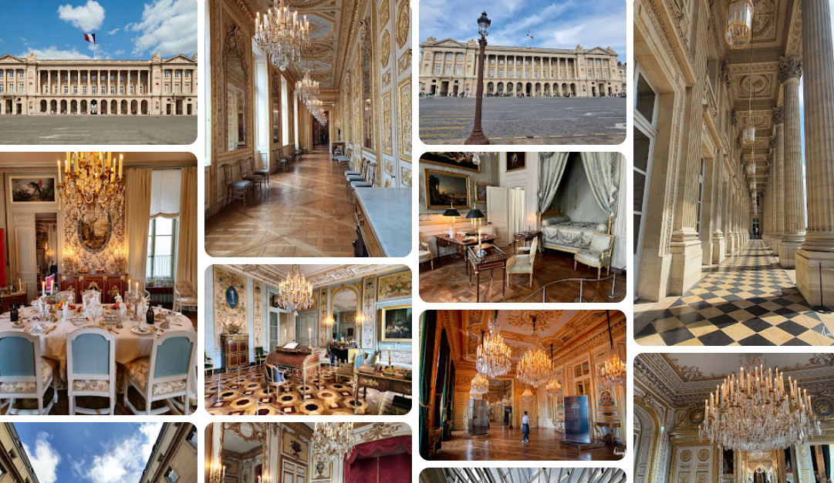

Contact : Isabelle CHARTON : Chargée de projet Logement - Culture & Mobilité :
06 07 28 12 42 ou i.charton@missionlocaledeparis.fr

